российская федерация
белгородская область

ЗЕМСКОЕ СОБРАНИЕ КАМЫЗИНСКОГО СЕЛЬСКОГО ПОСЕЛЕНИЯ
МУНИЦИПАЛЬНОГО РАЙОНА «КРАСНЕНСКИЙ РАЙОН»

Р Е Ш Е Н И Е

27 марта 2014 года № 52

Об утверждении Положения о поощрении должностных
лиц территориального общественного
самоуправления Камызинского сельского поселения

В целях повышения эффективности деятельности, развития форм участия поселения в решении вопросов местного значения и взаимодействия с органами местного самоуправления, выявления лучших практик организации и деятельности ТОС, стимулирования их деятельности, земское собрание Камызинского сельского поселения р е ш и л о:
1. Утвердить Положение о поощрении должностных лиц территориального общественного самоуправления Камызинского сельского поселения (прилагается).
2. Главе Камызинского сельского поселения (Жигулин И.В.) обнародовать данное решение путём вывешивания в общедоступных местах: Камызинская СОШ, Камызинский ДК, Ураковский ДК, администрация Камызинского сельского поселения.
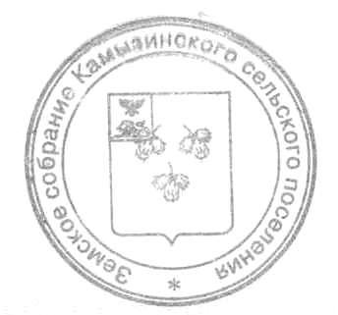
3. Контроль за исполнением решения возложить на постоянную депутатскую комиссию земского собрания Камызинского сельского поселения по вопросам местного самоуправления, социально-культурного развития и нормативно-правовой деятельности (Ряполова С.В.)
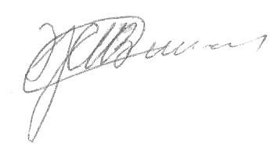
Глава Камызинского
сельского поселения И.В. Жигулин
Утверждено:
решением земского собрания Камызинского сельского поселения
от «27» марта 2014 год № 52

Положение
о поощрении должностных лиц территориального
общественного самоуправления Камызинского сельского поселения

1. Общие положения

1.1. Настоящее Положение разработано в соответствии с Федеральным законом от 06 октября 2003 года № 131 –ФЗ «Об общих принципах организации местного самоуправления в Российской Федерации», Уставом Камызинского сельского поселения муниципального района «Красненский район» Белгородской области, Положением о территориальном общественном самоуправлении на территории Камызинского сельского поселения муниципального района «Красненский район» Белгородской области.
1.2. Положение определяет виды поощрений, применяемых к должностным лицам органов территориального общественного самоуправления сельского поселения, а также порядок их применения.
1.3. Поощрение должностных лиц ТОС – это форма общественного признания его заслуг и оказания почета за достигнутые результаты деятельности, направленная на повышение результативности и эффективности работы ТОС.
Поощрение производится на основе личного вклада в решение задач, поставленных перед территориальным общественным самоуправлением.
1.4. Основанием для поощрения должностных лиц ТОС являются:
- творческий подход и проявление инициативы в решении вопросов местного значения;
- вовлечение жителей в процессы развития и укрепления ТОС для решения проблем территории;
- достижение высоких результатов в муниципальном конкурсе (соревновании) социальных инициатив среди ТОС (Советов территорий);
- иные достижения в работе.
1.5. Поощрение должностных лиц ТОС основано на принципах законности, гласности, поощрения исключительно за личные заслуги и достижения, стимулирования эффективности работы.

2. Виды поощрений должностных лиц территориального
общественного самоуправления

2.1. За творческий подход, проявление инициативы в вопросе привлечения населения к решению вопросов территориального значения, преодоления социальной пассивности населения, развитие его инициативы, за другие достижения в наведении должного санитарного и экологического порядка в границах ТОС, домовладениях, домах и подъездах, улицах, озеленении территорий применяются следующие виды поощрения:
а) вручение единовременного денежного вознаграждения;
б) награждение ценным подарком;
в) поощрение Благодарственным письмом.
2.2. Должностные лица ТОС, успешно и добросовестно выполняющие свои обязанности, могут отмечаться и другими видами поощрений.
2.3. При поощрении должностных лиц ТОС допускается объединение нескольких видов поощрений.

3. Вручение единовременного денежного вознаграждения

3.1. Единовременное денежное вознаграждение выплачивается за достижение высоких результатов в муниципальном конкурсе (соревнование) социальных инициатив среди ТОС сельского поселения.
3.2. Размер единовременного денежного вознаграждения устанавливается с учетом конкретного вклада должностного лица за выполнение задач, стоящих перед ТОС.
3.3. Поощрение в виде единовременного денежного вознаграждения производится по распоряжению администрации сельского поселения.

4. Награждение ценным подарком

4.1. Должностные лица ТОС могут награждаться ценным подарком.
Ценный подарок – это предмет, имеющий художественную и (или) материальную ценность, передаваемый должностному лицу в качестве памятного дара.
4.2. Награждение ценным подарком осуществляется за творческий подход, проявление инициативы в решении вопросов территории по итогам календарного года в целях обеспечения материальной заинтересованности должностных лиц ТОС.
4.3. Награждение производится по распоряжению администрации сельского поселения.

5. Поощрение Благодарственным письмом

5.1. Благодарственное письмо является одной из форм поощрения должностных лиц ТОС за достижение высоких результатов в муниципальном конкурсе (соревновании) социальных инициатив среди ТОС сельского поселения, а также за выполнение мероприятий особой важности с высокой активностью населения в решении проблем территории ТОС.
5.2. Представление к поощрению благодарственным письмом вносится главе администрации сельского поселения не позднее, чем за месяц предполагаемой даты вручения.

